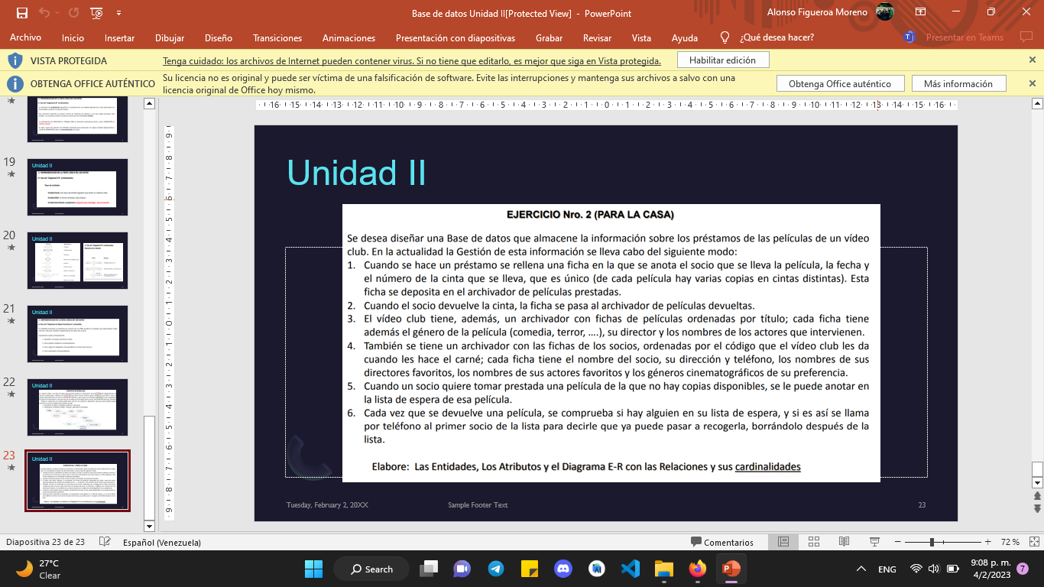

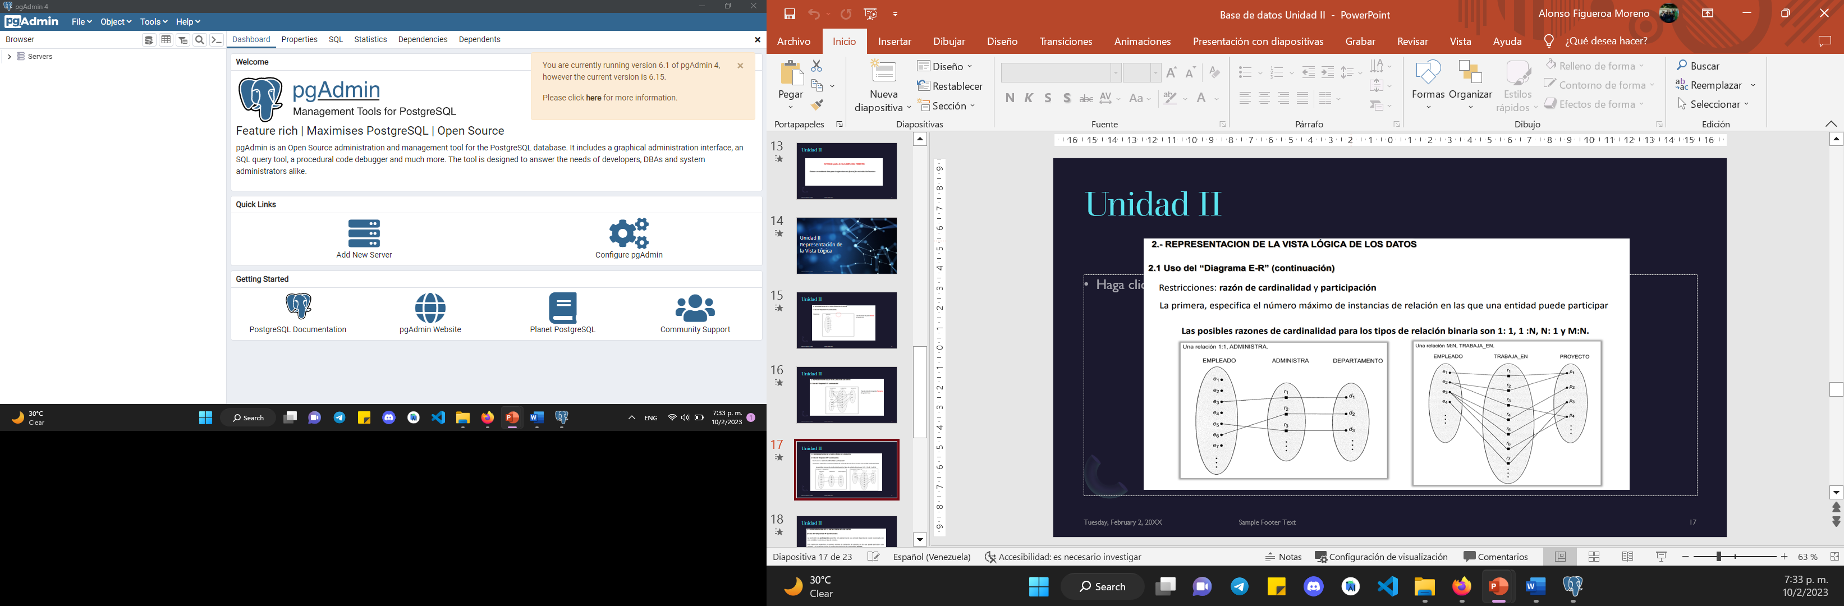

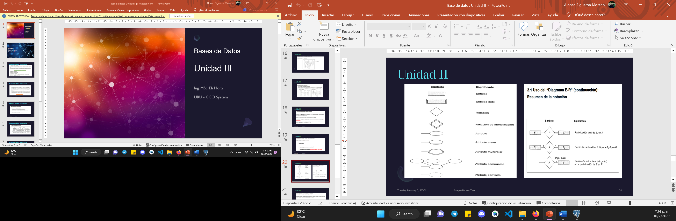

Ante el ejercicio planteado, se concluye que habrá:

1. Tabla de películas prestadas (peliculas_prestadas): Cliente, fecha, Id_cinta (único).

CREATE TABLE peliculas_prestadas(

Cliente varchar(255) NOT NULL,

Fecha DATE NOT NULL,

Id_cinta int PRIMARY KEY

);

1. Tabla de películas devueltas (peliculas_devueltas): Cliente, fecha, Id_cinta (único).

CREATE TABLE peliculas_devueltas(

Cliente varchar(255) NOT NULL,

Fecha DATE NOT NULL,

Id_Cinta int,

FOREIGN KEY (Id_Cinta) REFERENCES peliculas_prestadas(Id_cinta)

);

1. Tabla de películas (peliculas): titulo_pelicula (único?), genero, director_película, actores_pelicula.

CREATE TABLE peliculas(

titulo_pelicula varchar(255) NOT NULL,

Genero varchar(255),

Director_Pelicula varchar(255),

Actores_Pelicula varchar(255)

);

1. Tabla de socios (socios): Id_carnet (único), Cliente, dirección, teléfono, directores_favoritos, actores_favoritos, géneros_favoritos.

CREATE TABLE socios(

Id_carnet int PRIMARY KEY,

Cliente varchar(255) NOT NULL,

Direccion varchar(255) NOT NULL,

Telefono varchar(255) NOT NULL,

Directores_Favoritos varchar(255),

Actores_Favoritos varchar(255),

Generos_Favoritos varchar(255)

);

1. Tabla de personas en espera de películas no disponibles (lista_de_espera): Id_carnet, titulo_pelicula, Cliente, Telefono.

CREATE TABLE lista_de_espera(

Id_carnet int,

FOREIGN KEY (Id_carnet) REFERENCES socios(Id_carnet),

titulo_pelicula varchar(255) NOT NULL,

Cliente varchar(255) NOT NULL,

Telefono varchar(255) NOT NULL

);